Игра : Домашний баскетбол.

Цель: развивать меткость, точность движений, воспитывать честность и справедливость.

Для данного вида баскетбола возраст совершенно не важен. Все, что вам нужно – это ведро и свернутый носок (или маленький легкий мячик). Все игроки по очереди забрасывают носок-мяч в ведро. Если игрок попадает в ведро, он или она делает шаг назад и кидает опять, пока не попадет.

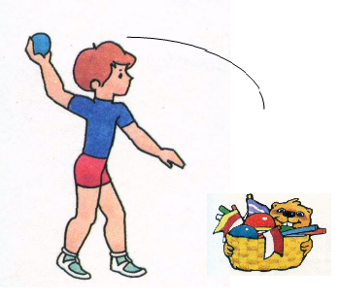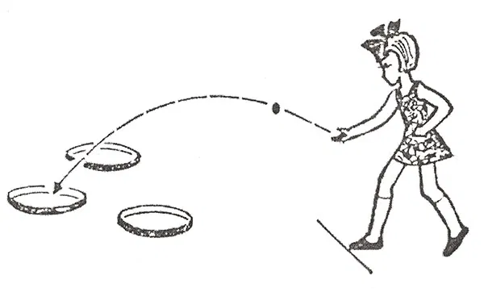
Бросок сверхе Бросок снизу

Консультация для родителей «Школа мяча»
Дошкольный возраст в развитии ребёнка – это время, когда закладывается фундамент его здоровья, физического развития и культуры движений.
Потребность в движении, повышенная двигательная активность – наиболее нужные биологические особенности детского организма. А двигаются дети мало. Одним из способов является мяч.
Врачи многих стран считают, что игры и упражнения с мячом способствуют физическому развитию детей, хорошо влияют на деятельность сердечно-сосудистой и дыхательной системы, способствуют развитию всех мышц, закреплению разнообразных двигательных навыков, выработке правильной осанки. Игры и упражнения с мячом – это средство развития координации, выносливости, быстроты и ловкости.
Различные упражнения и игры с мячом вовлекают в работу разные мышечные группы рук, ног, туловища, шеи, головы. Это значит, что происходит гармоничное развитие всего тела.

Практически каждый ребёнок с раннего возраста знаком с мячом, он его привлекает.Выбор мячей достаточно широк: мячи разного размера, цвета, качества. Как правило, ребёнка привлекают мячи яркие, прыгучие, лёгкие. С ними можно бегать, прыгать, поупражняться в ловкости, быстроте, гибкости.

Бросание и ловля – более сложные движения, требующие хорошего глазомера. Важно оценить направление полёта мяча, силу броска.

Полезно подбрасывать мяч вверх.

Катание – тренирует мышцы пальцев и кисти.

Метание вдаль, в цель это широкие и активные движения рук, ног, туловища, и это способствует профилактике нарушения осанки, развивает координацию движений, опорно-двигательный аппарат.

Игры с мячом способствуют развитию не только силы, точности движений, ловкости, быстроты реакции, развитию глазомера; общей и мелкой моторики, но также освобождают детей от утомительной, неестественной для их возраста неподвижности на занятиях; само движение мяча активизирует непроизвольное внимание, а то, что он может быть брошен другому ребёнку, формирует произвольное внимание; игры с мячом нормализуют эмоционально-волевую сферу,

Практические упражнения

• Подбросить мяч вверх, поймать двумя руками.
• Подбросить мяч вверх, дать ему упасть, после отскока поймать.
• Подбросить мяч вверх, хлопнуть в ладоши, поймать.
• Подбросить мяч вверх и поймать одной рукой
• Ударить мяч о землю, поймать его после отскока.
• Ударить мячом о стену, хлопнуть в ладоши, поймать мяч.
• Ударить мячом о стену, перепрыгнуть через него.
• Перебрасывать мяч друг другу снизу, из-за головы.
• Перебрасывать мяч друг другу с ударом об пол.
• Перебрасывание мяча от груди.
• Бросить мяч вдаль любым способом: из-за головы, от плеча, снизу.
• Прокатить мяч, чтобы сбить кегли, кубики, фигурки.
• Прокатить мяч между двумя параллельными линиями; между ножками стула.
• Ударом ноги по мячу забить мяч в ворота.
• Отбивание мяча на месте правой, левой рукой и поочерёдно – правой-левой.
• Отбивание мяча правой или левой рукой в движении.
• Бросать мяч в корзину одной или двумя руками /расстояние 1-3м/
• Бросать мяч в корзину подпрыгивая на двух ногах.
• Метание мяча в вертикальную цель: ствол дерева, пометка на стене, метание на максимальное расстояние.

